PERMISOS, CIFRADO Y COMPRESIÓN

Introducción

Con los permisos NTFS indicamos que usuarios y grupos tienen acceso a determinados archivos y carpetas. Su principal cometido es dar seguridad a los datos almacenados en los dispositivos de almacenamiento.
Los permisos NTFS se instrumentan en unas marcas que se realizan en los ficheros y carpetas y que se traducen en una lista de control de acceso (ACL) para ese fichero o carpeta en cuestión. Cuando iniciamos el sistema operativo, el kernel lee estas marcas y aplica las restricciones. De esta afirmación se desprende que si hay acceso al sistema de ficheros y no se está ejecutando un sistema operativo que use esas marcas, se obtiene el control total de todos los ficheros y carpetas del medio. Un ejemplo de esta situación es el caso en el que se ejecuta un sistema operativo desde el CD que sea capaz de leer NTFS.
La moraleja de todo esto es que NTFS solo protege si el sistema operativo se está ejecutando. Si existe la posibilidad de acceso físico a los datos de un equipo la única manera de protegerlos es mediante el cifrado de los mismos.

Permisos NTFS

2.1. Administración de permisos
Para administrar los permisos en una carpeta o fichero, accedemos a sus propiedades y a la pestaña seguridad, agregamos los grupos y los usuarios a la ACL y administramos sus permisos. Para una mayor granularidad en la aplicación de los permisos, podemos usar los permisos especiales con el botón avanzada.
Por defecto, cuando se crea un fichero o una carpeta hereda los atributos de seguridad de la carpeta inmediatamente superior. El problema está en que la más alta es el disco y este por defecto se configura con permisos para el grupo todos con control total. Esta configuración debe ser cambiada a otra que incluya usuarios autentificados con permiso de modificar y solo el grupo administradores debe tener control total.

2.2. Archivo
La ACL de los archivos incluye los siguientes permisos:

- Leer: Se puede leer el archivo y ver sus permisos, atributos y quién es su propietario.
- Escribir: Es posible sobrescribir en el archivo. Ver al propietario y los permisos del archivo. Modificar sus atributos.
- Lectura y Ejecución: Se pueden ejecutar aplicaciones e incluye el permiso Escribir obligatoriamente.
- Modificar: Se puede modificar o eliminar el archivo, e incluye los permisos Escribir, y Lectura y ejecución.
- Control Total: Puedes tomar la propiedad y modificar los permisos, e incluye todos los permisos anteriores.

2.3. Carpeta
La ACL de las carpetas incluyen los siguientes permisos:

- Leer: Permite ver archivos y subcarpetas dentro de la carpeta, ver los permisos y atributos de carpeta y saber quien es el propietario.
- Escribir: Permite crear archivos y subcarpetas en la carpeta, modificar atributos de carpeta, ver el propietario y los permisos.
- Listar el Contenido de la Carpeta: Ver los nombre de archivos y subcarpetas en la carpeta.
- Lectura y Ejecución: Te puedes mover por las carpetas para llegar a leer otros archivos y carpetas donde en principio no tendrías permisos, además incluye los permisos de Leer y Listar el contenido de la carpeta.
- Modificar: Puedes eliminar la carpeta e incluye los permiso de Escribir y Lectura y ejecución.
- Control Total: Puedes modificar los permisos, tomar la propiedad, eliminar subcarpetas y archivos, y además tienes todos los permisos anteriores.

2.4. Permisos especiales
Los permisos especiales permiten una mayor granularidad a la hora de aplicar restricciones. En realidad, lo permisos antes descritos son conjuntos de estos permisos.

2.5. La herencia de permisos

Bloqueo de herencia desde la carpeta hija:
Los permisos se heredan desde la carpeta padre a las subcarpetas y archivos hijos, si bien este comportamiento se puede modificar. En la pestaña seguridad existe una opción para bloquear la herencia entre la carpeta padre y la que estamos administrando:

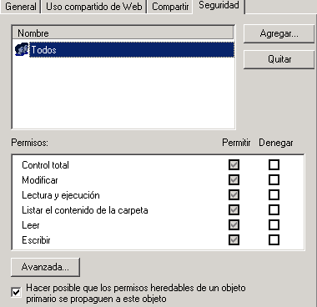

Si desmarcamos esta opción bloqueamos la herencia, siempre desde el punto de vista de la carpeta hija:

 | 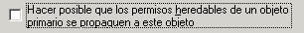
Carpeta  Padre  Carpeta  Hija | Carpeta  Padre  Carpeta  Hija

Forzar la herencia desde la carpeta padre:
Si desde la pestaña seguridad hacemos clic en avanzada podemos modificar el comportamiento desde la carpeta padre para que obligue a todas sus hijas a heredar sus permisos:

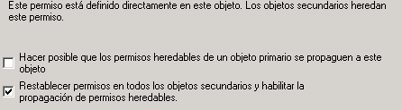

A pesar de haber bloqueado la herencia en la carpeta hija, marcando esta opción en la carpeta padre sobrescribe la ACL de la carpeta hija.

Bloquear la herencia desde la carpeta padre:
Por último, para administrar un permiso en la carpeta padre y que este no se herede a las carpetas hijas configuradas para heredar, vamos a la pestaña en la que se administran los permisos especiales y marcamos la siguiente:

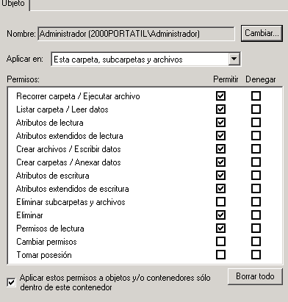

Así los permisos que apliquemos en esta ventana a la carpeta padre no se heredarán a las carpetas hijas aunque estas estén configuradas para heredar. Es decir, bloqueamos la herencia desde la carpeta padre.

2.6. Las Leyes de los permisos NTFS

- Lo que no está explícitamente permitido, está implícitamente denegado.
- Los permisos NTFS se suman por pertenencia a grupos. Esto quiere decir que si por la pertenencia a un grupo tenemos permiso de lectura y por pertenencia a otro lo tenemos de escritura, se sumarán y obtendremos lectura y escritura.
- Denegar prevalece. Siempre prevalece denegar. Si una cuenta tiene privilegios de lectura por pertenencia a un grupo y de denegar leer por pertenencia a otro, prevalece denegar. No se recomienda usar denegar por la dificultad que entraña el posterior rastreo de permisos.
- Prevalecen los permisos de fichero sobre los de carpeta: Si sobre una carpeta no tenemos permisos pero sobre un fichero que hay dentro de ella si, podremos acceder a él usando file:// y la ruta al fichero desde ejecutar.

2.6. Tomar posesión
Por defecto el usuario que crea una carpeta o un fichero pertenece al grupo CREATOR OWNER de esa carpeta o fichero. Este grupo tiene permisos de control total sobre los recursos que crea. Puede ocurrir que un usuario administre la ACL de un recurso, deniegue a todos los usuarios el acceso y sea necesario reestablecer los permisos. Un administrador siempre puede hacerse con la posesión de una carpeta o fichero del que no es propietario.
En la pestaña seguridad hacemos clic en avanzada y vamos a la pestaña propietario. En ella encontramos la lista de los usuarios y grupos que pueden hacerse con la posesión de la carpeta o fichero. Como se observa podemos elegir reemplazar también el propietario en las carpetas hijas y ficheros de la carpeta que estamos administrando.
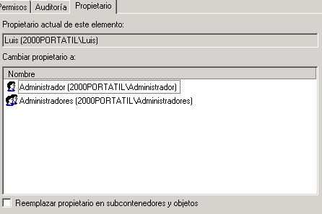

Permisos SHARE
Los permisos SHARE (compartir) se aplican cuando accedemos por red a una carpeta. Son mas sencillos que los permisos NTFS y solo son tres: Control Total, Cambiar y Leer. Estos permisos se pueden aplicar incluso si no tenemos una partición NTFS en el sistema.
Los permisos SHARE se administran en las propiedades del fichero, en la pestaña compartir haciendo clic en permisos.
Al mezclar los permisos NTFS con los SHARE prevalece siempre el más restrictivo de los dos:

EFECTIVO POR RED | NTFS | SHARE
Leer | Leer | Cambiar
Leer | Modificar | Leer
Leer | Control Total | Leer
Denegado todo | Sin entrada en ACL | Leer
Denegado todo | Denegar leer | Control Total
Modificar | Modificar | Control Total

La correcta administración de los permisos pasa por utilizar permisos mas restrictivos en NTFS y mas relajados en SHARE. Así conseguimos por red los mismos resultados, pero protegemos también localmente ante un eventual acceso local no autorizado

Publicación en el DA y sus permisos
El directorio activo es un catalogo de objetos. En el directorio podemos publicar tanto carpetas compartidas como impresoras.
Compartir es hacer accesible un recurso por la red.
Publicar es inscribir un recurso previamente compartido en un catálogo como el DA.
En organizaciones grandes no es operativo enviar a los usuarios a rutas UNC para que accedan a los recursos de red. Es mas eficiente publicar esos recursos en el DA e instruir a los usuarios para que los busquen y accedan a ellos.
Los permisos de los recursos publicados en el DA solo se aplican cuando se accede a esos recursos a través del DA.

Publicación de impresoras en el DA
Al compartir una impresora bajo Windows 2000 se publica también en el directorio activo automáticamente. Para modificar este comportamiento existe una opción en la pestaña compartir de las propiedades de la impresora: Mostrada en Directorio.
Para poder ubicar la impresora, en la consola de Usuarios y equipos del DA es necesario hacer clic en Ver y en Usuarios y equipos como contenedores. Ahora basta con buscar la cuenta del equipo en el que está conectada la impresora en la interfaz de Usuarios y equipos del DA y bajo él se encuentra la impresora publicada.
Para publicar una impresora conectada a un equipo anterior a Windows 2000 se usa la interfaz de Usuarios y equipos del DA. Se elige el contenedor en el que queremos publicarla y con el botón derecho hacemos clic en nuevo y después impresora. El espacio en blanco lo rellenaremos con la ruta UNC que nos lleva a la impresora.

Publicación de carpetas compartidas
Una vez compartida la carpeta, en la consola de Usuarios y equipos del DA, hacemos clic en nuevo y después carpeta compartida. Rellenamos la ruta UNC que nos lleva a la carpeta.

Cifrado
- Características: transparente, clave privada/publica, simétrico y asimétrico
- Agente de recuperación: dominio/grupo de trabajo.
- Vulnerabilidades: Copia temporal. No cifra por red. Pérdida de las cuentas de usuario al p.e. promocionar.
- Práctica: exportar las claves privadas.

Compresión

Mover y Copiar

 | Permisos NTFS |  | Compresión |  | Cifrado
 | Mover | Copiar | Mover | Copiar | Mover | Copiar
Al mismo volumen | Conserva | Hereda | Conserva | Hereda | Conserva | Conserva
A otro volumen | Hereda | Hereda | Hereda | Hereda | Conserva | Conserva

Conserva: Conserva los permisos originales
Hereda: Hereda los permisos del contenedor de destino.

Si copiamos o movemos a una partición FAT, siempre perderemos todos los atributos.

Cuando existe una carpeta cifrada, comprimida o con permisos e introducimos un fichero normal en ella:

 | Carpeta Comprimida |  | Carpeta Cifrada
 | Mover | Copiar | Mover | Copiar
Del mismo volumen | Conserva | Hereda | Hereda | Hereda
De otro volumen | Hereda | Hereda | Hereda | Hereda

Cuando existe una carpeta cifrada o comprimida e introducimos un fichero comprimido en ella:

 | Carpeta Comprimida |  | Carpeta Cifrada
 | Mover | Copiar | Mover | Copiar
Del mismo volumen | N/A | N/A | Hereda | Hereda
De otro volumen | N/A | N/A | Hereda | Hereda

Cuando existe una carpeta cifrada o comprimida e introducimos un fichero cifrado en ella:

 | Carpeta Comprimida |  | Carpeta Cifrada
 | Mover | Copiar | Mover | Copiar
Del mismo volumen | Conserva | Conserva | N/A | N/A
De otro volumen | Conserva | Conserva | N/A | N/A

Y si lo hacemos con un fichero que tenga otros permisos:

 | Carpeta con permisos NTFS
 | Mover | Copiar
Del mismo volumen | Conserva | Hereda
De otro volumen | Hereda | Hereda

Cuotas de disco

